TRƯỜNG CAO ĐẲNG KT -KT THỦ ĐỨC
THƯ VIỆN
GIỚI THIỆU SÁCH
QUÍ 4/2018
1 | 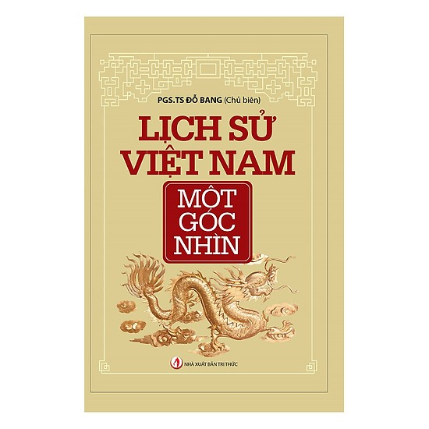  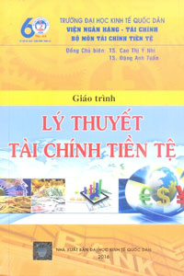 | Giáo trình lý thuyết tài chính tiền tệ  Tác giả: Cao Thị Ý Nhi  Nhà xuất bản: Đại học Kinh tế Quốc dân  Thể loại: Kinh tế  Số trang: 471 trang - Kích thước: 16x24cm  Số đăng ký: KT00376  Tài chính và tiền tệ là lĩnh vực khoa học vô cùng phong phú, hấp dẫn, song hành cùng kinh tế hàng hóa thị trường. Trong quá trình phát triển kinh tế - xã hội ở mỗi quốc gia, các chính sách về tài chính, tiền tệ nhanh chóng trở thành một trong những chính sách quản lý vĩ mô quan trọng bậc nhất của nhà nước. Các khoa học về tài chính, tiền tệ còn là công cụ hàng đầu trong hoạch định quản lý và quản trị kinh doanh của các cơ quan, đơn vị, doanh nghiệp...  Với ý nghĩa đặc biệt đó, cuốn GIÁO TRÌNH LÝ THUYẾT TÀI CHÍNH - TIỀN TỆ này không chỉ nhằm trang bị những kiến thức cơ bản về tài chính và tiền tệ cho người học tại các cơ sở giáo dục đại học ở Việt Nam, mà còn là tài liệu tham khảo thường nhật tin cậy cho các nhà quản lý, quản trị kinh doanh và những ai muốn tìm hiểu về lĩnh vực khoa học này
2 |  | Lịch sử Việt Nam một góc nhìn  Tác giả: Đỗ Bang  Nhà xuất bản: Tri Thức  Thể loại: Lịch sử  Số trang: 502 trang - Kích thước: 16x24cm  Số đăng ký: T-TC0624  Như tên của cuốn sách, Lịch Sử Việt Nam – Một Góc Nhìn là lịch sử Việt Nam được nhìn từ Huế và do các nhà nghiên cứu triển khai ở Huế nên không bao quát toàn bộ nội dung về lịch sử Việt Nam; bản thân các giảng viên và nghiên cứu sinh của bộ môn cũng chỉ chọn từ một đến ba bài nghiên cứu tâm đắc nhất trong số bài đã công bố mang tính đại diện nên cũng không phải là tất cả kết quả nghiên cứu của mỗi người. Do vậy, lịch sử Việt Nam trong tập sách này chỉ thể hiện qua góc nhìn gắn nhiều hơn với vùng đất Huế và Đàng Trong trong tiến trình lịch sử của dân tộc.  Sách là một bản tổng kết nghiên cứu lịch sử Việt Nam từ thời mở cõi, vấn đề bảo vệ chủ quyền biển đảo và phát triển kinh tế, văn hóa, xã hội Việt Nam. Thể hiện qua góc nhìn gắn nhiều hơn với vùng đất Huế và Đàng Trong trong tiến trình lịch sử của dân tộc  Căn cứ vào kết quả các bài đã tuyển chọn, cuốn sách Lịch Sử Việt Nam – Một Góc Nhìn được chia làm bốn phần: Mở cõi và bảo vệ chủ quyền biển đảo (10 bài), kinh tế (5 bài), văn hóa – xã hội (6 bài) và nhân vật lịch sử (7 bài).
3 | 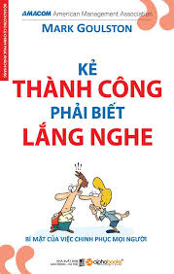 | Kẻ thành công phải biết lắng nghe  Tác giả: Mark Goulston  Nhà xuất bản: Lao động xã hội  Thể loại: Kinh tế  Số trang: 384 trang - Kích thước: 13x21cm  Số đăng ký: T-TC0607  Ngay cả khi những cách thức giao tiếp hiệu quả không đem lại kết quả như mong đợi, thì Kẻ thành công phải biết lắng nghe vẫn có thể mang đến cho độc giả những bí quyết độc đáo và thú vị để thấu hiểu hơn về người khác.  Đối với hầu hết mọi người, suy xét nội tâm là một việc làm khó nắm bắt, đánh giá. Nhưng trong cuốn sách mới của mình - Kẻ thành công phải biết lắng nghe - Mark Goulston chỉ cho chúng ta sức mạnh của suy xét nội tâm. Ông dẫn dắt chúng ta nhìn sâu vào chính mình và các mối quan hệ với người khác như cách thức khai mở những nhận thức đẩy sức mạnh, khiến chúng ta đạt hiệu quả tốt hơn cả trong công việc và khi vui chơi. Bạn có thể nghĩ rằng mình thật quả cảm, tràn trế đam mê, nhưng trong mắt người khác, bạn cũng dễ bị coi là ngạo mạn và bốc đồng. Khác biệt giữa hai cách nhìn nhận này lại chính là khác biệt giữa thành công và thất bại. Goulston đã viết một cuốn sách quan trọng, giúp chúng ta xoá bỏ sự khác biệt ấy, đồng thời mài giũa những kỹ năng suy xét nội tâm của mình.
 | 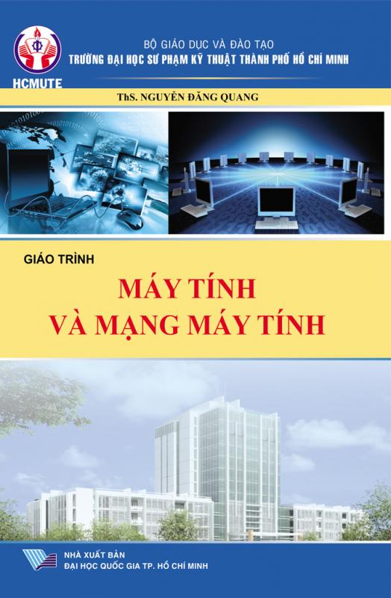 | Giáo trình máy tính và mạng máy tính  Tác giả: Nguyễn Đăng Quang  Nhà xuất bản: Đại học Quốc gia TPHCM  Thể loại: Khoa học kỹ thuật  Số trang: 120 trang - Kích thước: 16x24cm  Số đăng ký: TH0315  Tài liệu này được biên soạn dựa theo đề cương chi tiết của chương trình đào tạo mới (150TC) của trường ĐH Sư phạm Kỹ thuật TP HCM. Tài liệu được biên soạn nhằm cung cấp những kiến thức nền tảng, giúp sinh viên nắm vững và vận dụng được các kỹ thuật phổ biến trên hạ tầng mạng. Từ đó, sinh viên có thể tự học các kiến thức chuyên sâu hơn.  Trong tài liệu này, tác giả sử dụng tập lệnh trên thiết bị Cisco làm các ví dụ minh họa cho các công nghệ được trình bày. Qua việc nắm bắt các kiến thức và kỹ năng thực hành cơ bản, sinh viên có thể vận dụng triển khai, cấu hình trên các thiết bị khác
4 | 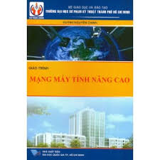 | Thiết kế vi mạch số với VHDL  Tác giả: Nguyễn Đình Phú – Trương Thị Bích Ngà  Nhà xuất bản: Đại học Quốc gia TPHCM  Thể loại: Khoa học Kỹ thuật  Số trang: 448 trang - Kích thước: 16x24cm  Số đăng ký: DT0345  Vi mạch đã trải qua hơn 40 năm hành thành và phát triển mãnh mẽ với nhu cầu và sự sáng tạo không giới hạn của con người đã thúc đẩy lãnh vực thiết kế vi mạch ngày càng phát triển cao hơn nữa. Công nghệ tích hợp ngày càng hiện đại, công cụ phần mềm hỗ trợ cho thiết kế vi mạch ngày càng phát triển và trong tương lai sẽ cho ra đời nhiều vi mạch mới.  Giáo trình thực hành thiết kế vi mạch số với VHDL được biên soạn dựa trên kit FPGA dùng chip Xilinx có các kết nối ngoại vi cơ bản giúp sinh viên và người bắt đầu tiếp cận một cách dễ dàng, phần mềm EDA do Xilinx cung cấp, ngôn ngữ được xử dụng là VHDL. Các bài tập thực hành thiết kế vi mạch được trình bày trong giáo trình này đi từ cơ bản đến phức tạp, từ đơn giản đến nâng cao để người học dễ tiếp thu và dễ thực hành
5 | 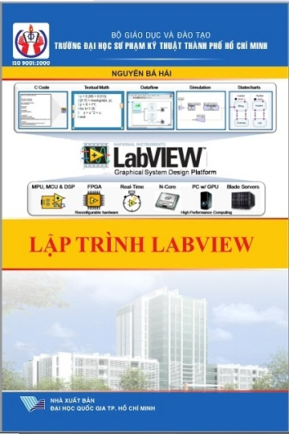 | Lập trình Lapview  Tác giả: Nguyễn Bá Hải  Nhà xuất bản: Đại học Quốc gia TPHCM  Thể loại: Khoa học Kỹ thuật  Số trang: 220 trang - Kích thước: 16x24cm  Số đăng ký: DT0336  3 ưu điểm quan trọng của tài liệu, giúp bạn: Học nhanh LabVIEW nhờ cách tiếp cận vấn đề "học để làm"; Học trọng tâm; nhờ vào các kết luận, quy tắc vàng, mẹo vặt (tip); Học và xây dựng các ứng dụng dễ dàng nhờ vào gói sản phẩm.  Tài liệu này có ba ưu điểm quan trọng không có trong các tài liệu khác sẽ giúp bạn:  - Học nhanh LabVIEW nhờ cách tiếp cận vấn đề "học để làm" đặc trưng mà Hocdelam Group đã phát triển và áp dụng thành công trong nhiều năm.  - Học trọng tâm nhờ vào các kết luận, quy tắc vàng, mẹo vặt (tip) do bản thân tác giả rút ra từ kinh nghiệm lập trình LabVIEW nhiều năm.  - Học và xây dựng các ứng dụng dễ dàng nhờ vào gói sản phẩm: 1-Phần mềm LabVIEW, 2-Bộ thí nghiệm đa năng HDL-9000 giá thành thấp tương thích LabVIEW, 3-Giáo trình hướng dẫn và ví dụ mẫu.  Sách hướng dẫn xây dựng các ứng dụng dựa trên những phần cứng chính hãng như CompactRIO, USB 6008/6009, PCI7250 và những phần cứng giá thành thấp như Hocdelam USB-9001, Hocdelam USB 9090.
6 | 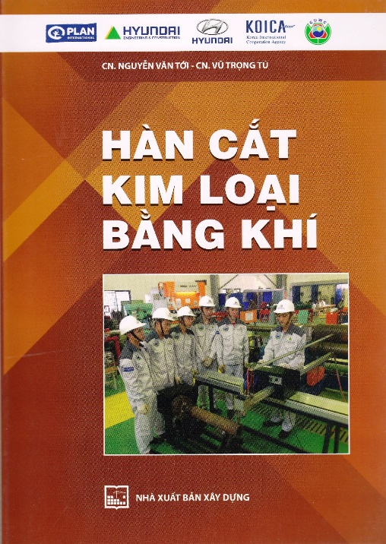 | Hàn cắt kim loại bằng khí  Tác giả: Nguyễn Văn Tới - Vũ Trọng Tú  Nhà xuất bản: Xây dựng  Thể loại: Khoa học Kỹ thuật  Số trang: 184 trang - Kích thước: 16x24cm  Số đăng ký: CK0362  Giáo trình được biên soạn trên cơ sở sưu tầm, lựa chọn, tổng hợp một số tài liệu trong và ngoài nước;kết hợp với sự đúc kết một số kinh nghiệm từng trải nghiệm thực tế sản xuất ở các công ty gia công cơ khkis hàn trong nước và kinh nghiệm trực tiếp giảng dạy của các giáo viên tại trường.  Giáo trình được viết gồm 10 bài với các trình bày dễ hiểu từ cách vận hành đến điều chỉnh ngọn lửa cắt kim loại một cách chi tiết; giúp các học sinh sinh viên dễ dàng thao tác…

7 | 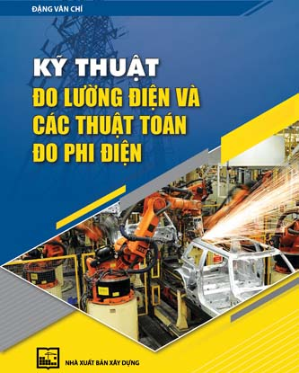 | Kỹ thuật đo lường điện và các thuật toán đo phi điện  Tác giả: Đặng Văn Chí  Nhà xuất bản: Xây dựng  Thể loại: Khoa học Kỹ thuật  Số trang: 982 trang - Kích thước: 19x27cm  Số đăng ký: D-DL0489

